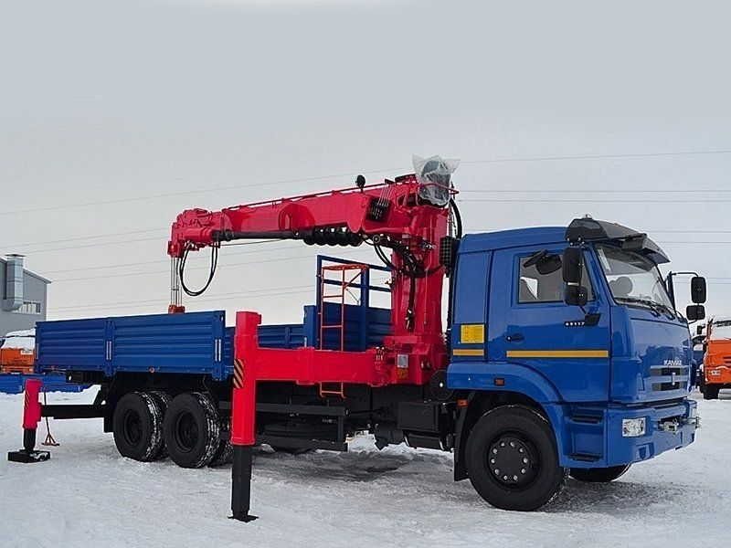

**Коммерческое предложение 18.11.2024**

|  |  |  |  |
| --- | --- | --- | --- |
| Наименование | Количество | Цена в руб.  с НДС, за единицу | Срок поставки |
| Модель шасси  6590-120953-48(50)  МКБ, МОБ, дв. КАМАЗ 667.511-300 (Е-5), ТНВД BOSCH, система нейтрализ. ОГ, Common Rail, ДЗК, рестайлинг-2, кондицинер, аэродинам.козырек, боковая защита, тахограф российского стандарта с блоком СКЗИ, УВЭОС  Бортовая платформа с КМУ Kanglim 1256, задние раздвижные доп.опоры, платформа 6818 (модель 659000-0001209-53) | 1 | 12 000 000 | Наличие  2024г. |

**Основные технические характеристики Kanglim KS1256 КS G2**

Грузовой момент т*м: 15

Грузоподъемность (кг): 6500

Грузоподъемность (кг/м):

6500/2.0

6000/2.5

2300/6.0

1400/7.3

900/10.1

300/18.7

Максимальный рабочий радиус (м): 18.7

Максимальная высота подъема (м): 21.7

Скорость масла (л/мин): 60

Давление масла (кг/см2): 230

Объем масленного бака (л): 120

Дополнительно:

Люлька Сертифицированная2 000 000 (35 рабочих дней)